МІНІСТЕРСТВО ОСВІТИ І НАУКИ УКРАЇНИ
НАЦІОНАЛЬНИЙ УНІВЕРСИТЕТ ОХОРОНИ ЗДОРОВ’Я УКРАЇНИ
ІМЕНІ П.Л. ШУПИКА

ЗАТВЕРДЖЕНО
Рішення вченої ради
Протокол __________№_______
Голова вченої ради
чл.-кор. НАМН України
професор
__________ Олександр ТОЛСТАНОВ

ОСВІТНЬО-ПРОФЕСІЙНА ПРОГРАМА
«КЛІНІЧНА ПСИХОЛОГІЯ ТА ПСИХОЛОГІЧНА ДОПОМОГА»
Підготовки здобувачів вищої освіти на другому (магістерському) рівні

галузь знань: С «Соціальні науки, журналістика та інформація»
спеціальність С4 «Психологія»

рівень вищої освіти: другий (магістерський)

Київ 2024

ЛИСТ ПОГОДЖЕННЯ
освітньо-професійної програми
«Клінічна психологія та психологічна допомога»

ПЕРЕДМОВА

Освітньо-професійна програма підготовки здобувачів другого (магістерського) рівня вищої освіти за спеціальністю С4 «Психологія» галузі знань С «Соціальні науки, журналістика та інформація» розроблена відповідно до вимог Закону України «Про вищу освіту», Національної рамки кваліфікацій (7 рівень), Ліцензійних умов провадження освітньої діяльності, затверджених постановою КМУ від 30.12.2015 № 1187 (зі змінами), Національного класифікатора України «Класифікатор професій» ДК 003:2010, Наказу МОЗ України №138 від 25.01.2023 із змінами до Довідника кваліфікаційних характеристик професій працівників, випуск 78 "Охорона здоров'я" (а саме, до розділу «Професіонали» введено новий підрозділ "Професіонали з вищою немедичною освітою з психологічної допомоги та духовної опіки у сфері охорони здоров'я» і нову спеціальність «Клінічний психолог»), інших нормативно-правових актів КМУ, МОЗ та МОН України, Стандарту вищої освіти України за спеціальністю С4 «Психологія» на другому (магістерському) рівні вищої освіти, затвердженого наказом Міністерства освіти і науки України 24.04.2019 р. № 564, Концепції освітньої діяльності НУОЗ України імені П. Л. Шупика на другому (магістерському) рівні вищої освіти за спеціальністю 053 «Психологія» галузі знань 5 «Соціальні науки, журналістика та інформація», затвердженої вченою радою НУОЗ України імені П. Л. Шупика (протокол № 10 від 21.12.2021), у відповідності до стандартів і рекомендацій щодо забезпечення якості в Європейському просторі вищої освіти (2015), методичних рекомендацій для розроблення профілів ступеневих програм, включаючи програмні компетентності та програмні результати навчання (2016).
Освітньо-професійна програма передбачає формування здатності застосовувати набуті знання, уміння та навички з дисциплін загальної та професійної підготовки для вирішення типових задач діяльності фахівця на відповідній посаді. Включає організаційні, технологічні, контрольно- аналітичні, адміністративно-господарські (управлінські) функції, формування фундаментальних знань з теорії і практики організації освітнього процесу у ВНЗ; підготовку фахівців, здатних виявляти та ефективно розв’язувати складні спеціалізовані задачі і практичні проблеми інноваційного та наукового характеру в області психології – педагогічної, медичної, соціальної, консультативної, а також в галузі клінічна психологія на інноваційних засадах; відпрацювання вмінь самостійно проводити викладацьку та інноваційну пошукову діяльність з дотриманням норм наукової етики й академічної доброчесності.
Програма базується на інноваційних ідеях, поняттях, парадигмах, концепціях, теоріях та інших результатах сучасних наукових досліджень з проєктування та використання спеціальних технологій, даних науково-доказової медицини та практики у сфері психології в межах яких можлива подальша професійна та наукова кар’єра.
Слід зазначити, що найширша й фундаментальна професійна підготовка, що забезпечує виконання клінічними психологами діагностичної, корекційної, консультативної, експертної, профілактичної, реабілітаційної, науково-дослідної та навчально-виховної діяльності робить їх цілком конкурентними і затребуваними фахівцями в різних сферах діяльності (охорона здоров’я, соціальний захисту, освіта тощо), і часом в менш очікуваних галузях, де потрібна психологічна допомога.
Дія освітньо-професійної програми поширюється на зміст і організацію підготовки здобувачів вищої освіти другого (магістерського) рівня, які вступили на навчання в 2024 році та наступні роки.
Освітньо-професійна програма розроблена з урахуванням пропозицій студентської ради і ради роботодавців, спрямованих на підвищення якості надання освітніх послуг та удосконалення провадження освітньої діяльності на другому (магістерському) рівні підготовки здобувачів вищої освіти, а також з урахуванням останніх змін у законодавстві та досвіду проходження акредитаційної експертизи освітніх програм НУОЗ України імені П. Л. Шупика за іншими спеціальностями, що здійснювалась Національним агентством із забезпечення якості вищої освіти, до освітньо-професійної програми.

Освітньо-професійну програму розроблено Робочою групою у складі:
керівник Робочої групи:
Вячеслав Казміренко – професор, доктор психологічних наук, професор кафедри педагогіки, психології, медичного та фармацевтичного права Національного університету охорони здоров'я України імені П. Л. Шупика (гарант освітньо-професійної програми);
Члени проєктної групи:
Володимир Краснов – професор, доктор медичних наук, завідувач кафедри педагогіки, психології, медичного та фармацевтичного права Національного університету охорони здоров'я України імені П. Л. Шупика;
Галина Пилягіна – професор, доктор медичних наук, завідувач кафедри психіатрії, психотерапії та медичної психології Національного університету охорони здоров'я України імені П. Л. Шупика (гарант освітньо-професійної програми на другому (магістерському) рівні вищої освіти за спеціальністю 225 «Медична психологія»);
Лідія Юрковська – старший викладач кафедри педагогіки, психології, медичного та фармацевтичного права Національного університету охорони здоров'я України імені П. Л. Шупика.
Віталій Омелянович – професор, доктор медичних наук, професор кафедри загальної, дитячої, судової психіатрії і наркології Національного університету охорони здоров'я України імені П. Л. Шупика (гарант освітньо-професійної програми у сфері післядипломної освіти (підготовка в інтернатурі) за спеціальністю 225 «Медична психологія» за спеціальністю інтернатури «Медична психологія»);
Освітньо-професійна програма «Клінічна психологія та психологічна допомога» розроблена на основі Стандарту вищої освіти, затвердженого наказом МОН України «Про затвердження стандарту вищої освіти за спеціальністю 053 «Психологія» для другого (магістерського) рівня вищої освіти» від 24.04.2019 р. № 564.

На освітньо-професійну програму отримані такі відгуки стейкхолдерів:
Рецензії від представників закладів вищої освіти
- Бондаренко Олександр Федорович - завідувач кафедри психології Київського національного лінгвістичного університету, доктор психологічних наук, професор.
- Бегеза Людмила Євгенівна - завідувач кафедри психології Академії праці, соціальних відносин і туризму, доктор психологічних наук, професор.

Відгуки від представників роботодавців
- Мішиєв Вячеслав Данилович - директор КНП «Клінічна лікарня «Психіатрія» КМДА, доктор медичних наук, професор, заслужений лікар України.
- Виноградова Вікторія - доктор психологічних наук, доцент. Керівник психологічної служби агропромхолдингу Астарта-Київ.

  - Профіль освітньої програми
«Клінічна психологія та психологічна допомога» /
«Clinical Psychology and Psychological Aid» зі спеціальності С4 «Психологія» / Psychology

1 – Загальна інформація
Повна назва закладу вищої освіти |  | Національний університет охорони здоров’я України імені П. Л. Шупика
Рівень вищої освіти |  | Другий (магістерський) рівень
Ступінь вищої освіти |  | Магістр
Галузь знань |  | С «Соціальні науки, журналістика та інформація»
Спеціальність |  | С4 «Психологія / 0313 «Psychology»
Спеціалізація |  | -
Форми навчання |  | Дозволяється підготовка за очною (денною, вечірньою), заочною формою навчання
Освітня кваліфікація |  | Магістр психології
Професійна кваліфікація |  | Психолог. Клінічний психолог
Кваліфікація в дипломі |  | Ступень вищої освіти - Магістр  Спеціальність – С4 Психологія
Офіційна назва освітньо- професійної програми |  | Клінічна психологія та психологічна допомога Clinical Psychology and Psychological Aid
Передумови |  | Підготовка фахівців на здобуття ступеня магістра психології проводиться на базі першого (бакалаврського), другого (магістерського) рівнів, ОКР спеціаліста, здобутих в галузях знань А Освіта, С Соціальні науки, журналістика та інформація, І Охорона здоров'я та соціальне забезпечення.  Підготовка фахівців на здобуття ступеня магістра психології проводиться на базі першого (бакалаврського) рівня, другого (магістерського) рівнів, ОКР спеціаліста, здобутих за іншими спеціальностями, за умови успішного проходження додаткових вступних випробувань (співбесіда) та за результатами вступних випробувань. Умови вступу визначаються Правилами прийому на навчання до Національного університету охорони здоров’я України імені П. Л. Шупика (перехресний вступ)
Тип диплому, обсяг освітньої програми та тривалість підготовки |  | Диплом магістра, одиночний, 90 кредитів ЄКТС, термін навчання: 1 рік 4 місяці (очна денна, заочна форма навчання)
Наявність акредитації |  | умовна
Цикл/рівень |  | Сфера післядипломної освіти (первинна спеціалізація) НРК України – 7 рівень, FQ-ENEA – другий цикл, EQFLLL – 7 рівень
Мова(и) викладання |  | Українська/Ukrainian
Термін дії освітньої програми |  | 5 років
Інтернет-адреса постійного розміщення опису освітньої програми |  | https://www.nuozu.edu.ua
2 – Мета освітньої програми
Підготовка конкурентоспроможних фахівців, здатних вирішувати складні завдання і проблеми у сферах клінічної психології та психологічного консультування, надавати психологічну допомогу різним верствам населення у важких, психотравмуючих, екстремальних ситуаціях, які характеризуються значною мірою невизначеності.
3 – Характеристика освітньої програми
Предметна область (галузь знань, спеціальність, спеціалізація) |  | Галузь знань: С Соціальні науки, журналістика та інформація  Спеціальність: С4 Психологія  Об’єкт вивчення: психічні явища, закономірності їх виникнення функціонування та розвиток; поведінка, діяльність, учинки; взаємодія людей у малих і великих соціальних групах; психофізіологічні процеси та механізми, які лежать в основі різних форм психічної активності.  Цілі навчання: підготовка фахівців, здатних розв’язувати складні задачі та практичні у процесі навчання та професійної діяльності у галузі психології, що передбачає проведення наукових та проектних досліджень та/або здійснення інновацій та характеризується невизначеністю умов і вимог, та здійснення професійної діяльності з урахуванням загальнолюдських цінностей та норм професійної етики психолога.  Теоретичний зміст предметної області: поняття психіки, свідомого і несвідомого, поведінки, діяльності, вчинку, спілкування, особистості, індивідуальності; концепції та теорії, що розкривають закономірності виникнення, розвитку та функціонування психіки; психологічні особливості життєвого шляху особистості, взаємодії людей у малих і великих соціальних групах; міжгрупової взаємодії тощо.  Методи, методики та технології: методи теоретичного та емпіричного дослідження, валідні, стандартизовані психодіагностичні методики, методи аналізу даних, технології психологічної допомоги (тренінгові, психотерапевтичні, просвітницькі, консультаційні, психодіагностичні та інші залежно від спеціалізації).  Інструменти та обладнання: психологічні прилади, комп’ютерна техніка, мережеві системи пошуку та обробки інформації; бібліотечні ресурси та технології, зокрема електронні; мультимедійне обладнання; програми статистичної обробки та візуалізації даних.
Орієнтація освітньої програми |  | Освітньо-професійна, прикладна
Основний фокус освітньої програми та спеціалізації | Набуття сучасних, прикладних верифікованих умінь та навичок застосування психологічних знань в умовах клініко-психологічної та консультативної діяльності. Застосування психодіагностичних технік та стратегій, психотерапевтичних та консультаційних технологій психологічної допомоги.  Ключові слова: психологія, клінічна психологія, психологічне консультування, психотерапія, психологічне дослідження, психологічна діагностика, патопсихологія, нейропсихологія.
Особливості програми | Формування знань та професійних компетенцій, що сприяють професійної здатності розв’язувати складні задачі і проблеми щодо актуального стану психічного здоров’я, формування припущення стосовно випадку психічної патології, а також психогігієни, психопрофілактики, психокорекції наслідків впливу епідемічних, військових, економічних зовнішніх ризиків на психічне здоров’я населення України. Формування когнітивної, комунікативної, поведінкової компетентностей, притаманних фаху «Клінічна психологія».
4 – Придатність випускників до працевлаштування та подальшого навчання
Придатність до працевлаштування | Магістр психології здатний виконувати професійні види робіт й обіймати, посади в психологічних, консультативних службах; у соціальних організаціях (центри соціальних служб для сім’ї, дітей та молоді, дитячі центри творчості і дозвілля, будинки для престарілих, інвалідів); закладах охорони здоров’я (лікарні, поліклініки, спецшколи для дітей-інвалідів, наркологічні та реабілітаційні центри); установах з підбору й добору персоналу (кадрові агентства, центри зайнятості, центри з профорієнтації); правоохоронних органах і військових формуваннях (психологічні служби в поліції, Національній гвардії, Збройних силах України, установах ювенальної юстиції, виконання покарань тощо); службі довіри та службах порятунку; навчальних закладах (психолог, асистент, викладач закладу вищої освіти); інших установах, організаціях різних видів діяльності та форм власності. Згідно з Національним класифікатором України («Класифікатор професій ДК 003:2010») магістри психології придатні до працевлаштування за такими професіями:  2445 - Професіонали у галузі психології; соціально-трудової реабілітації дорослих, з надання соціальних послуг тощо);  1232 - Головний психолог;  2340 - Консультант психолого-медико-педагогічної консультації;  3340 - Методист з професійної реабілітації;  1229.7 - Начальник центру (психологічного забезпечення;  2445.2 - Психологи;  2445.2 - Практичний психолог;  2445.2 – Клінічний психолог.
Подальше навчання | Продовження освіти за третім (освітньо-науковим) рівнем, а також підвищення кваліфікації й отримання додаткової післядипломної освіти.
5 – Викладання та оцінювання
Підходи до викладання та навчання | Особистісноцентроване, особистісно орієнтоване навчання, компетентнісний підхід; активні та інтерактивні методи навчання, самонавчання; сучасні освітні технології; проблемна, інформаційно-комунікаційна, тренінгові тощо. Загальний стиль навчання - професійно-орієнтований. Викладання проводиться у формі: лекцій, семінарів, практичних занять, самостійної роботи з можливістю консультацій з науковими, науково-педагогічними працівниками, індивідуальні заняття, застосування інформаційно-комунікаційних технологій (e-learning, онлайн-лекції, OCW, дистанційні курси) за окремими освітніми компонентами.
Система оцінювання | Оцінювання результатів навчання за освітніми компонентами здійснюється за 100-бальною шкалою з переведенням в оцінку за рейтинговою шкалою (ЄКТС) та в 4-бальну шкалу через такі види контролю: поточний (відповіді (виступи) на аудиторних заняттях; результати виконання практичних, контрольних робіт; результати виконання і захисту завдань самостійної роботи здобувача; результати виконання і захисту інших видів робіт); підсумковий (екзамени, диференційований залік); атестація (атестаційний екзамен).
6 – Програмні компетентності
Інтегральна компетентність | ІК1. Здатність вирішувати складні завдання і проблеми у процесі навчання та професійної діяльності у галузі психології, що передбачає проведення досліджень та/або здійснення інновацій і характеризується комплексністю та невизначеністю умов і вимог.
Загальні компетентності (ЗК) | ЗК1. Здатність застосовувати знання у практичних ситуаціях.  ЗК2. Здатність проведення досліджень на відповідному рівні.  ЗК3. Здатність генерувати нові ідеї (креативність).  ЗК4. Уміння виявляти, ставити та вирішувати проблеми.  ЗК5. Цінування та повага різноманітності та мультикультурності.  ЗК6. Здатність діяти на основі етичних міркувань (мотивів).  ЗК7. Здатність діяти соціально відповідально та свідомо.  ЗК8. Здатність розробляти та управляти проектами.  ЗК9. Здатність мотивувати людей та рухатися до спільної мети.  ЗК10. Здатність спілкуватися іноземною мовою  ЗК11. Навички використання інформаційних і комунікаційних технологій.  ЗК12. Здатність до пошуку, оброблення та аналізу інформації з різних джерел.  ЗК13. Здатність діяти на основі деонтології та моралі.  ЗК14. Здатність оцінювати та забезпечувати якість виконуваних робіт.
Спеціальні (фахові, предметні) компетентності | СК1. Здатність здійснювати теоретичний, методологічний та емпіричний аналіз актуальних проблем психологічної науки та / або практики.  СК2. Здатність самостійно планувати, організовувати та здійснювати психологічне дослідження з елементами наукової новизни та / або практичної значущості.  СК3. Здатність обирати і застосувати валідні та надійні методи наукового дослідження та/або доказові методики і техніки практичної діяльності.  СК4. Здатність здійснювати практичну діяльність (психодіагностичну, психоед’юкаційну, психогігієнічну, психопрофілактичну, консультаційну, тренінгову, психокорекційну, психологічний супровід) з використанням науково верифікованих методів та технік.  СК5. Здатність організовувати та реалізовувати просвітницьку та освітню діяльність для різних категорій населення у сфері психології.  СК6. Здатність ефективно взаємодіяти з колегами в моно- та мультидисциплінарних командах.  СК7. Здатність приймати фахові рішення у складних і непередбачуваних умовах, адаптуватися до нових ситуацій професійної діяльності.  СК8. Здатність оцінювати межі власної фахової компетентності та підвищувати професійну кваліфікацію.  СК9. Здатність дотримуватися у фаховій діяльності норм професійної етики та керуватися загальнолюдськими цінностями.  СК12. Готовність організувати роботу колективу в розв'язанні актуальних проблем клінічної психології. Здатність працювати у великій групі, розуміючи відповідальність за результати роботи, а також беручи до уваги бюджетні витрати та персональні зобов'язання. Здатність працювати в умовах обмеженого часу та ресурсів, а також мотивувати та керувати роботою інших для досягнення поставлених цілей.  СК11. Здатність розробляти та впроваджувати інноваційні методи психологічної допомоги клієнтам у складних життєвих ситуаціях.
7 – Програмні результати
ПР1. | ПР1. Здійснювати пошук, опрацювання та аналіз професійно важливих знань із різних джерел із використанням сучасних інформаційно-комунікаційних технологій.
ПР2 | ПР2. Вміти організовувати та проводити психологічне дослідження із застосуванням валідних та надійних методів.
ПР3. | ПР3. Узагальнювати емпіричні дані та формулювати теоретичні висновки.
ПР4. | Пр4. Робити психологічний прогноз щодо розвитку особистості, груп, організацій.
ПР5. | ПР5. Розробляти програми психологічних інтервенцій (тренінг, психотерапія, консультування тощо), провадити їх в індивідуальній та груповій роботі, оцінювати якість.
ПР6. | ПР6. Розробляти просвітницькі матеріали та освітні програми, впроваджувати їх, отримувати зворотній зв'язок, оцінювати якість.
ПР7. | ПР7. Доступно і аргументовано представляти результати досліджень у писемній та усній формах, брати участь у фахових дискусіях.
ПР8. | ПР8. Оцінювати ступінь складності завдань діяльності та приймати рішення про звернення за допомогою або підвищення кваліфікації.
ПР9. | ПР9. Вирішувати етичні дилеми з опорою на норми закону, етичні принципи та загальнолюдські цінності.
ПР12. | ПР12. Здійснювати аналітичний пошук відповідної до сформульованої проблеми наукової інформації та оцінювати її за критеріями адекватності.
ПР13. | ПР13. Здійснювати адаптацію та модифікацію існуючих наукових підходів і методів до конкретних ситуацій професійної діяльності.
ПР14. | ПР14. Здійснювати психопрофілактику психічних, психосоматичних та поведінкових розладів, проводити комплексну психодіагностику пацієнтів у співпраці з лікарями-спеціалістами, а також оцінювати психічний стан пацієнтів із соматичними захворюваннями.
ПР15. | ПР15. Надавати психологічну допомогу пацієнтам, які стикаються з життєвими труднощами, здійснювати психологічну корекцію та реабілітацію з використанням індивідуальних і групових підходів, зокрема через телемедичне консультування.
ПР16. | ПР16. Здатність впроваджувати заходи з профілактики професійного вигорання серед медичного та іншого персоналу закладів охорони здоров'я, сприяти формуванню позитивного психологічного клімату в установах, а також вести необхідну документацію, дотримуючись професійної етики.
8 – Ресурсне забезпечення реалізації програми
Кадрове забезпечення | У викладанні компонентів освітньо-професійної програми обов’язкової та вибіркової частини змісту навчання беруть участь науково-педагогічні або наукові працівники, які мають ґрунтовний досвід практичної, навчально- методичної, науково-дослідної роботи, пройшли науково-педагогічне стажування у закладах вищої освіти України та за кордоном, працюють у закладі освіти за основним місцем роботи та мають кваліфікацію відповідно до спеціальності. 80% науково-педагогічних працівників, задіяних до викладання дисциплін, мають практичний досвід у сфері психологічного консультування, тренінговій роботі, психологічному супроводі та/або клінічної психології.
Матеріально- технічне забезпечення | Освітній процес забезпечено роботою кафедр: педагогіки, психології, медичного та фармацевтичного права; психіатрії, психотерапії та медичної психології; що включає спеціалізовані кабінети, кімнати для індивідуальної психологічної роботи з необхідними психологічними приладами, комп’ютерні класи з мережевими системами пошуку та обробки інформації, програмами статистичної обробки та візуалізації даних; читальний зал, аудиторії, обладнані мультимедійними засобами, конференц-зали.
Інформаційне та навчально- методичне забезпечення | Інформаційне та навчально-методичне забезпечення складається з методичних комплексів дисциплін (підручники, навчальні посібники, курси лекцій, методичні розробки до практичних занять, методичні вказівки до самостійної роботи, методичні вказівки до кваліфікаційної роботи, програми практик, екзаменаційних та тестових завдань різної складності (для самоперевірки, для іспитів, для тренінгів) тощо), які мають актуальний змістовий контент, базуються на сучасних інформаційно- комунікаційних технологіях, що надають доступ до електронного ресурсу бібліотеки та інших Інтернет- ресурсів.  Офіційний веб-сайт https://www.nuozu.edu.ua містить інформацію про освітні програми, навчальну, наукову і  виховну діяльність, структурні підрозділи, правила прийому, контакти. Усі зареєстровані в університеті користувачі мають необмежений доступ до мережі Інтернет. Матеріали навчально-методичного забезпечення освітньо- професійної програми викладені на освітньому порталі «Навчальна робота»: https://www.nuozu.edu.ua.  Бібліотека знаходиться на першому поверсі теоретичного корпусу НУОЗ України імені П. Л. Шупика. Загальна площа 560 м², адреса: вул. Дорогожицька, 9, м. Київ.  Щорічно послугами бібліотеки за єдиною реєстраційною картотекою (єдиним реєстраційним обліком) обслуговується близько 5 тисяч користувачів: магістрів, інтернів, слухачів циклів спеціалізації, тематичного удосконалення, підвищення кваліфікації наукових, науково-педагогічних працівників НУОЗ України імені П. Л. Шупика.  Щорічно бібліотечний фонд поповнюється виключно профільною (медичною, психологічною та фармацевтичною) літературою. Усі примірники літератури, які надходять до бібліотеки, обліковуються в сумарній, інвентарній книгах, а також реєструється в картковому та електронному каталогах бібліотеки з присвоєнням штрих- коду.  Діяльність бібліотеки із відповідного бібліотечно- інформаційного обслуговування базується на використанні автоматизованої системи «Бібліограф», функціонування якої забезпечується бібліотечним сервером, що включає 4 автоматизовані робочих місця (АРМ) бібліотекарів.  Штат бібліотеки забезпечує виконання основних завдань книгозбірні: забезпечення якісного, оперативного інформаційного та бібліотечно-бібліографічного обслуговування, формування, обробки та зберігання бібліотечного фонду, розширення номенклатури бібліотечно-інформаційних послуг, створення електронних баз даних.  Читальні зали забезпечені доступом до мережі Інтернет. Усі ресурси бібліотеки доступні через сайт університету: https://www.nuozu.edu.ua.
9 – Академічна мобільність
Національна кредитна мобільність | Визнання результатів навчання в інших закладах освіти в рамках академічної мобільності здійснюється відповідно до Закону України «Про вищу освіту», Положення про порядок реалізації права на академічну мобільність у НУОЗ України імені П. Л. Шупика та угод, укладених між НУОЗ України імені П. Л. Шупика та закладами вищої освіти України.
Міжнародна кредитна мобільність | Міжнародна мобільність здійснюється відповідно до Закону України «Про вищу освіту», Положення про порядок реалізації права на академічну мобільність у НУОЗ України імені П. Л. Шупика та угод, укладених між НУОЗ України імені П. Л. Шупика та закладами вищої освіти України та інших країн.
Навчання іноземних здобувачів вищої освіти | Навчання іноземних студентів здійснюється згідно з вимогами чинного законодавства та Правил прийому на навчання до Національного університету охорони здоров’я України імені П. Л. Шупика.
10 - Форми атестації здобувачів вищої освіти
Форми атестації здобувачів вищої освіти | Атестація здійснюється у формі публічного захисту (демонстрації) кваліфікаційної роботи та атестаційного екзамену.
Вимоги до кваліфікаційної роботи | Кваліфікаційна робота передбачає самостійне розв’язання складної задачі або комплексної проблеми в сфері психології, що супроводжується проведенням досліджень та/або застосуванням інноваційних підходів та характеризується невизначеністю умов і вимог. У кваліфікаційній роботі не може бути академічного плагіату, фабрикації та фальсифікації. Кваліфікована робота має бути розміщена на сайті НУОЗ України імені П. Л. Шупика або його структурного підрозділу, або у репозитарії НУОЗ України імені П. Л. Шупика.
Вимоги до атестаційного екзамену | Атестаційний екзамен за спеціальністю повинен перевіряти досягнення результатів навчання, визначених Стандартом вищої освіти та цією освітньою програмою.

  - Перелік компонентів освітньо-професійної програми та їх логічна послідовність
    - Перелік освітніх компонентів освітньо-професійної програми підготовки здобувачів другого (магістерського) рівня

Код н/д | Компоненти ОПП | Кількість кредитів | Форма підсумкового контролю
1 | 2 | 3 | 4
Обов’язкові компоненти ОПП
ОК 1 | Професійна комунікація іноземною мовою | 3 | Залік
ОК 2 | Основи нейропсихології | 9 | Екзамен
ОК 3 | Психофізіологія та порівняльна психологія | 3 | Залік
ОК 4 | Клінічна патопсихологія та спецпрактикум з клінічної психодіагностики | 6 | Екзамен
ОК 5 | Психологічна допомога при тривозі, фобіях та депресії | 3 | Залік
ОК 6 | Практикум з психологічної допомоги | 3 | Залік
ОК 7 | Технології психологічного тренінгу | 6 | Залік
ОК 8 | Психологічний супровід осіб, які отримують психо- та соматофармакотерапію | 3 | Залік
ОК 9 | Психологічний супровід та психокорекція при соматогенних та психосоматичних розладах | 6 | Екзамен
ОК 10 | Організаційно-правові засади професійної діяльності психолога | 3 | Залік
ОК 11 | Методологія та організація наукових досліджень в сфері психічного здоров'я | 3 | Залік
ОК 12 | Інформаційні технології, математичні та статистичні методи в практиці клінічного психолога | 3 | Залік
ОК 13 | Психологія педагогічної діяльності (вища школа / педагогічна майстерність) | 3 | Залік
ОК 14 | Переддипломна практика | 6 | диф. залік
ОК 15 | Підготовка та написання кваліфікаційної роботи магістра | 4 | захист
ОК 16 | Атестаційний екзамен | 2 | іспит
Загальний обсяг обов’язкових компонент |  | 66 кредитів
Вибіркові компоненти ОПП
Вибіркова компонента 1
ВБ 1.1 | Експериментальна психологія та клінічна психодіагностика при соціальних зовнішніх ризиків (практикум) | 3 | Залік
ВБ 1.2 | Психологія сексуальності | 3 | Залік
ВБ 1.3 | Сімейна психологія та сімейна психокорекція осіб, які опинилися під впливом епідеміологічних, військових, економічних ризиків | 3 | Залік
Вибіркова компонента 2
ВБ 2.1 | Міжпрофесійні взаємодія та комунікація та їх психологічні особливості в сфері охорони психічного здоров’я, а також за умов надзвичайних ситуацій та військових конфліктів | 3 | Залік
ВБ 2.2 | Методи кваліфікаційної оцінки психологічного стану та стану психічного здоров’я постраждалих внаслідок надзвичайних ситуацій та військових конфліктів (практикум) | 3 | Залік
ВБ 2.3 | Основи екстремальної психології | 3 | Залік
Вибіркова компонента 3
ВБ 3.1 | Методи психологічної роботи з постстресовими розладами | 3 | Залік
ВБ 3.2 | Технології когнітивно-біхевіоральної психотерапії | 3 | Залік
ВБ 3.2 | Основи індивідуальної та соціальної поведінки людини як компоненти психологічної допомоги та психокорекції. | 3 | Залік
Вибіркова компонента 4
ВБ 4.1 | Психологія та патопсихологія при надзвичайних ситуаціях та у військових конфліктах | 3 | Залік
ВБ 4.2 | Нейропсихологічні аспекти надзвичайних ситуацій та військових конфліктів | 3 | Залік
ВБ 4.3 | Конфліктологія | 3 | Залік
Вибіркова компонента 5
ВБ 5.1 | Основи екзистенційної психотерапії | 3 | Залік
ВБ 5.2 | Сугестія та аутосугестія в практичній психології | 3 | Залік
ВБ 5.3 | Групова психокорекційна робота в практиці практичного психолога (технології та техніки) | 3 | Залік
Вибіркова компонента 6
ВБ 6.1 | Геронтопсихологія | 3 | Залік
ВБ 6.2 | Психодіагностика, психокорекція та психологічний супровід осіб з психічними розладами та членів їх сімей | 3 | Залік
ВБ 6.3 | Аутоагресивна поведінка (психодіагностика, кризові втручання, психокорекційна допомога) | 3 | Залік
Вибіркова компонента 7
ВБ 7.1 | Психологія адикцій | 3 | Залік
ВБ 7.2 | Військова психологія | 3 | Залік
ВБ 7.3 | Основи судово-психологічної експертизи | 3 | Залік
Вибіркова компонента 8
ВБ 8.1 | Дитяча та підліткова психологія. психокорекція порушень розвитку | 3 | Залік
ВБ 8.2 | Базові навички консультування та психокорекції, психотерапії | 3 | Залік
ВБ 8.3 | Психоосвіта, психогігієна, психопрофілактика вживання алкоголю та психоактивних речовин | 3 | Залік
Загальний обсяг вибіркових компонент |  | 24 кредитів
ЗАГАЛЬНИЙ ОБСЯГ ОПП |  | 90 кредитів

    - Структурно-логічна схема ОПП

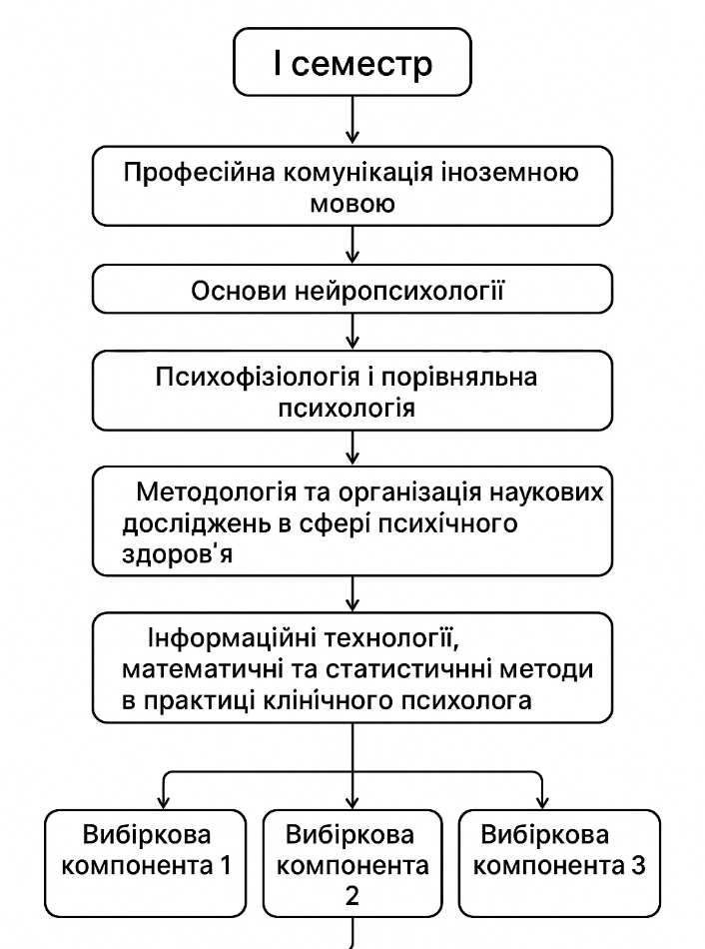

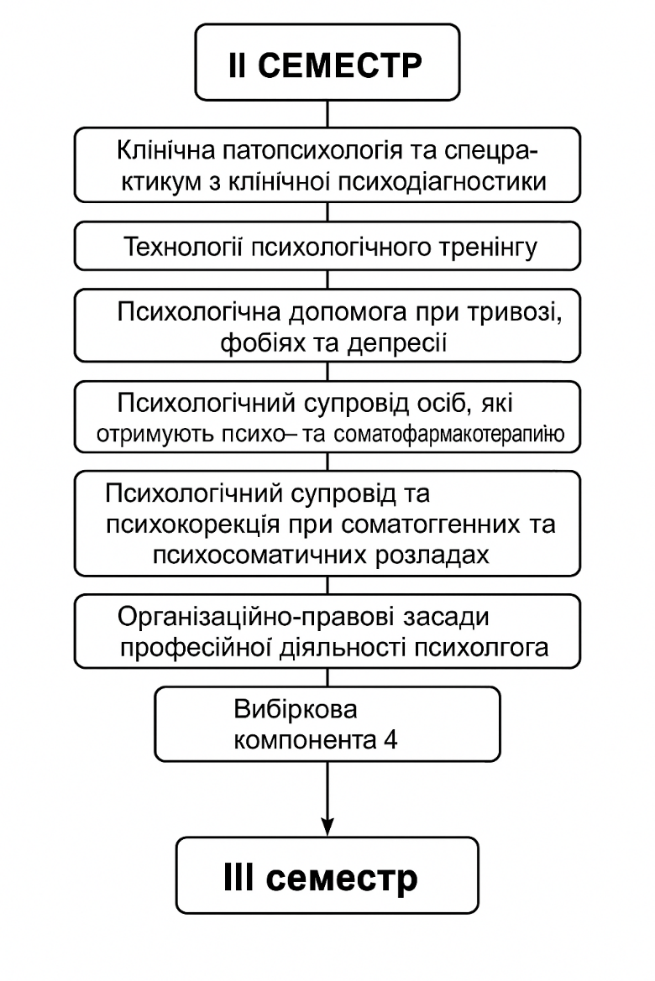
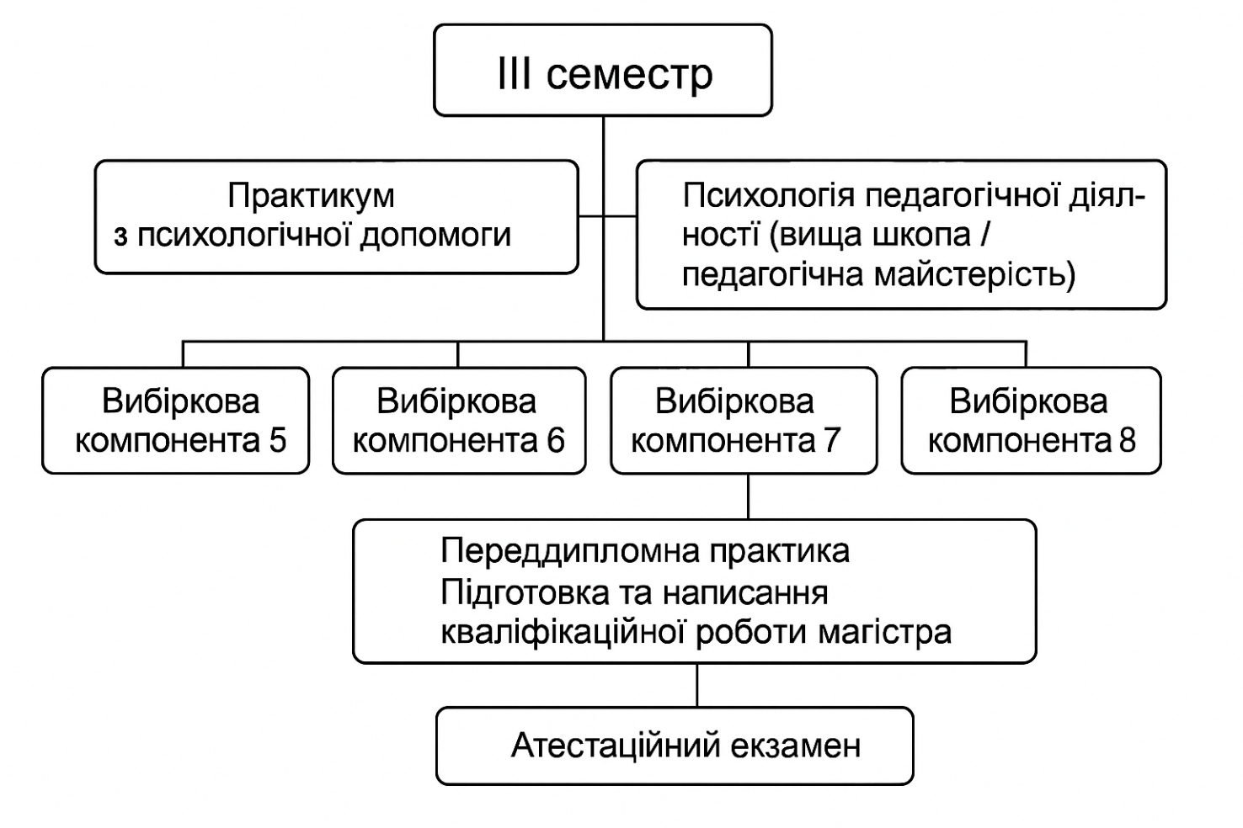

  - Система внутрішнього забезпечення якості вищої освіти
У НУОЗ України імені П. Л. Шупика функціонує система внутрішнього забезпечення якості вищої освіти та якості освітньої діяльності, яка передбачає здійснення таких процедур і заходів:
- визначення принципів та процедур забезпечення якості вищої освіти;
- здійснення моніторингу та періодичного перегляду освітніх програм;
- щорічне оцінювання здобувачів вищої освіти, науково-педагогічних і педагогічних працівників закладу вищої освіти та регулярне оприлюднення результатів таких оцінювань на офіційному веб-сайті, на інформаційних стендах та в будь-який інший спосіб;
- забезпечення підвищення кваліфікації педагогічних, наукових і науково - педагогічних працівників;
- забезпечення наявності необхідних ресурсів для організації освітнього процесу, у тому числі самостійної роботи студентів, за кожною освітньою програмою;
- забезпечення наявності інформаційних систем для ефективного управління освітнім процесом;
- забезпечення публічності інформації про освітні програми, ступені вищої освіти та кваліфікації;
- забезпечення дотримання академічної доброчесності працівниками та здобувачами вищої освіти, в тому числі створення та забезпечення функціонування ефективної системи запобігання та виявлення академічного плагіату;
- забезпечення інших процедур і заходів.

  - Порядок перезарахування навчальних дисциплін
Перезарахування результатів раніше складених студентом заліків та екзаменів проводиться комісією НУОЗ України імені П. Л. Шупика з перезарахування навчальних дисциплін у встановленому порядку за умови ідентичної назви, обсягу навчальної дисципліни та форм підсумкового контролю. У разі необхідності доскладання деяких навчальних дисциплін, студенту може бути встановлений індивідуальний графік ліквідації академічної різниці до початку найближчої екзаменаційної сесії. Запис про перезарахування навчальних дисциплін вноситься до індивідуального плану студента та навчальної картки студента.

  - Матриця відповідності визначених Стандартами компетентностей дескрипторам НРК
Класифікація компетентносте й за НРК | Знання Зн 1  Концептуальн і знання, набуті у процесі навчання та професійної діяльності, включаючи певні знання сучасних досягнень  Зн 2 Критичне осмислення основних  теорій, принципів, методів, понять у навчанні та професійної діяльності | Уміння  УМ 1 Розв’язання складних непередбачувани х задач і проблем у спеціалізованих сферах професійної діяльності та або навчання, що передбачає збирання та інтерпретацію інформації (даних), вибір методів та інструментальних засобів застосування інноваційних підходів | Комунікація К 1 донесення до фахівців і нефахівців інформації, ідей, проблем, рішень та власного досвіду в галузі професійної діяльності  К 2 Здатність ефективно формувати комунікативн у стратегію | Автономія та відповідальність АВ1 Управління  комплексними діями або проектами, відповідальність за прийняття рішень у непередбачувани х умовах  АВ2  Відповідальність за професійний розвиток окремих осіб та/або груп осіб, здатність до подальшого навчання з високим рівнем автономності
Загальні компетентності
ЗК1 | Зн 1 |  |  | АВ 1
ЗК2 | Зн 1 | Ум 1 |  | АВ 1
ЗК3 | Зн1, Зн 2 | Ум 1 | К 1 | АВ 1
ЗК4 | Зн1, Зн 2 | Ум 1 | К 1. К 2 | АВ 1, АВ 2
ЗК5 | Зн 1 | Ум 1
ЗК6 | Зн 2 | Ум 1 |  | АВ 1
ЗК7 | Зн 2 | Ум 1 |  | АВ 1
ЗК8 |  | Ум 1 | К 1 | АВ 1, АВ 2
ЗК9 |  | Ум 1 |  | АВ 1
ЗК10 |  |  | К 1. К 2 | АВ 2
ЗК11 |  |  | К 1. К 2 | АВ 2
ЗК12 | Зн 2 |  | К 2 | АВ 1, АВ 2
ЗК13 | Зн 2 |  | К 2 | АВ 1, АВ 2
ЗК14 |  |  | К 1. К 2 | АВ 1, АВ 2
Спеціальні компетентності
СК1 | Зн 1, Зн 2
СК2 | Зн 2 | Ум 1 |  | АВ 1
СК3 |  | Ум 1 |  | АВ 1
СК4 |  |  | К 1, К 2 | АВ 2
СК5 |  | Ум 1 | К 1 | АВ 2
СК6 |  |  | К 1, К 2
СК7 |  | Ум 1
СК8 |  |  |  | АВ 2
СК9 | Зн 1 |  | К 1
СК10 |  | Ум 1 | К 1 | АВ 1
СК11 |  | Ум 1 | К 1 | АВ 1

  - Матриця забезпечення програмних результатів навчання (ПРН) відповідними компонентами освітньої програми

Програмні результати навчання | Компетентності
Програмні результати навчання | Інтегральна компетентність | Загальні компетентності |  |  |  |  |  |  |  |  |  |  |  |  |  |  |  |  |  | Спеціальні (фахові) компетентності
Програмні результати навчання | Інтегральна компетентність | 1 | 2 | 3 | 4 | 5 | 6 | 7 | 8 | 9 | 10 | 11 | 12 | 13 | 14 | 15 | 16 | 17 | 18 | 1 | 2 | 3 | 4 | 5 | 6 | 7 | 8 | 9 | 10 | 11 | 12 | 13 | 14
ПР 1. Здійснювати пошук, опрацювання та аналіз професійно важливих знань із різних джерел із використанням сучасних інформаційно-комунікаційних технологій. | + | + |  |  | + |  |  | + |  |  |  | + |  | + |  | + | + |  |  | + |  |  |  |  | + |  |  |  | + | + | + |  | +
ПР 2. Вміти організовувати та проводити психологічне дослідження із застосуванням валідних та надійних методів. | + | + |  |  | + | + | + | + |  |  |  |  |  | + |  | + | + |  |  |  | + | + | + |  |  | + | + | + | + | + | + | + | +
ПР 3. Узагальнювати емпіричні дані та формулювати теоретичні висновки. | + |  | + |  |  |  | + |  | + |  | + |  |  |  |  |  | + |  |  | + |  |  | + | + |  | + |  | + | + |  | +
ПР 4. Робити психологічний прогноз щодо розвитку особистості, груп, організацій. | + |  |  | + | + |  | + | + |  |  |  |  | + | + | + | + | + |  |  |  |  | + |  |  |  |  | + | + |  |  | + | + | +
ПР 5. Розробляти програми психологічних інтервенцій (тренінг, психотерапія, консультування тощо), провадити їх в індивідуальній та груповій роботі, оцінювати якість. | + | + |  | + | + | + | + |  | + | + |  | + | + | + | + | + | + |  |  |  | + | + | + |  | + | + | + | + |  | + | + | + | +
ПР 6. Розробляти просвітницькі матеріали та освітні програми, впроваджувати їх, отримувати зворотній зв'язок, оцінювати якість. | + | + |  | + | + | + | + | + |  | + |  | + | + | + | + | + | + | + | + |  |  | + | + | + | + | + | + | + |  | + | + | + | +
ПР 7. Доступно і аргументовано представляти результати досліджень у писемній та усній формах, брати участь у фахових дискусіях. | + | + |  | + | + | + | + | + |  |  | + | + | + |  |  | + |  | + | + |  |  |  |  | + | + |  | + | + |  | + |  | +
ПР 8. Оцінювати ступінь складності завдань діяльності та приймати рішення про звернення за допомогою або підвищення кваліфікації. | + |  |  | + | + | + |  | + | + |  |  |  |  | + |  |  | + |  |  |  |  |  |  | + | + | + |  |  |  |  | +
ПР 9. Вирішувати етичні дилеми з опорою на норми закону, етичні принципи та 8 загальнолюдські цінності. Для освітньо- наукової програми | + | + |  |  |  | + | + | + |  | + |  |  | + | + |  | + |  |  |  |  |  | + | + |  | + | + | + | + |  | + |  | +
ПР 12. Здійснювати аналітичний пошук відповідної до сформульованої проблеми наукової інформації та оцінювати її за критеріями адекватності. | + |  |  | + | + |  |  | + |  |  |  |  |  | + |  |  | + | + | + | + |  | + |  |  |  | + | + |  | + |  |  | +
ПР 13. Здійснювати адаптацію та модифікацію існуючих наукових підходів і методів до конкретних ситуацій професійної діяльності. | + | + | + | + |  | + | + | + |  | + |  |  |  | + |  |  | + |  |  |  | + | + | + | + |  | + | + | + |  | + | + |  | +
ПР 14. Здійснювати психопрофілактику психічних, психосоматичних та поведінкових розладів, проводити комплексну психодіагностику пацієнтів у співпраці з лікарями-спеціалістами, а також оцінювати психічний стан пацієнтів із соматичними захворюваннями. | + | + | + | + | + | + | + | + | + | + | + | + | + | + | + | + | + | + | + | + | + | + | + | + | + | + | + | + | + | + | + | + | +
ПР 15. Надавати психологічну допомогу пацієнтам, які стикаються з життєвими труднощами, здійснювати психологічну корекцію та реабілітацію з використанням індивідуальних і групових підходів, зокрема через телемедичне консультування. | + | + | + | + | + | + | + | + | + | + | + | + | + | + | + | + | + | + | + | + | + | + | + | + | + | + | + | + | + | + | + | + | +
ПР 16. Здатність впроваджувати заходи з профілактики професійного вигорання серед медичного та іншого персоналу закладів охорони здоров'я, сприяти формуванню позитивного психологічного клімату в установах, а також вести необхідну документацію, дотримуючись професійної етики. | + | + | + | + | + | + | + | + | + | + | + | + | + | + | + | + | + | + | + | + | + | + | + | + | + | + | + | + | + | + | + | + | +

  - Матриця відповідності загальних компетентностей (ЗК) компонентам освітньо-професійної програми

 | ЗК 1. | ЗК 2. | ЗК 3. | ЗК 4. | ЗК 5. | ЗК 6. | ЗК 7. | ЗК 8. | ЗК 9. | ЗК 10. | ЗК 11. | ЗК 12. | ЗК 13. | ЗК 14.
ОК1 | + | + | + |  |  | + | + | + | + | + | +
ОК2 | + |  | + |  | + |  | + | + | + | +
ОК3 | + | + |  |  |  | + | + | + | + | +
ОК4 | + | + | + |  |  | + | + | + | + | + | + | + | +
ОК5 | + |  |  | + |  | + | + |  | + | + | + | + | + | +
ОК6 | + |  |  |  |  | + | + |  |  | + | + | + | + | +
ОК7 | + | + | + |  | + | + | + | + | + |  | + | + | + | +
ОК8 | + |  |  |  |  | + | + | + | + | + | + | + | + | +
ОК9 |  | + | + |  |  | + | + |  | + | + | + | + | + | +
ОК10 | + | + | + | + | + | + | + | + | + | + | + | + | +
ОК11 | + | + | + |  | + | + | + | + | + | + | + | + | +
ОК12 | + | + | + |  |  | + | + |  |  |  |  |  | +
ОК13 | + | + | + | + | + | + | + | + | + | + | + | + | + | +
ОК14 | + | + | + | + | + | + | + | + | + | + | + | + | + | +
ОК15 | + | + | + | + | + | + | + | + | + | + | + | + | + | +
ОК16 | + | + | + | + | + | + | + | + | + | + | + | + | + | +

  - Матриця відповідності фахових компетентностей (ФК) компонентам освітньо-професійної програми

 | ФК1. | ФК2. | ФК3. | ФК4. | ФК5. | ФК6. | ФК7. | ФК8. | ФК9. | ФК10. | ФК11. | ФК12 | ФК13 | ФК14
ОК1 |  | + | + | + | + |  |  | + | + | +
ОК2 |  | + | + |  | + | + | + | + | + |  | +
ОК3 |  | + | + | + | + |  |  | + | + | +
ОК4 | + | + | + | + | + | + |  | + |  | + | + | + | + | +
ОК5 |  | + | + |  | + |  | + | + |  |  |  | + | + | +
ОК6 |  | + | + |  | + | + |  |  |  | + |  | + | + | +
ОК7 |  | + | + | + | + | + |  |  |  | + |  | + | + | +
ОК8 |  | + |  | + | + |  |  | + | + |  | + | + | + | +
ОК9 |  | + | + | + | + | + | + | + | + | + | + | + | + | +
ОК10 | + | + | + | + | + | + | + | + | + | + | + | + | +
ОК11 | + | + | + | + | + | + | + | + | + | + | + | + | +
ОК12 | + | + | + | + | + | + | + | + | + | + | + | +
ОК13 | + | + | + | + | + | + | + | + | + | + | + | + | +
ОК14 | + | + | + | + | + | + | + | + | + | + | + | + | + | +
ОК15 | + | + | + | + | + | + | + | + | + | + | + | + | + | +
ОК16 | + | + | + | + | + | + | + | + | + | + | + | + | + | +

  - Матриця забезпечення програмних результатів навчання (ПРН) відповідними компонентами освітньо-професійної програми

 | ПРН1. | ПРН2. | ПРН3. | ПРН4. | ПРН5. | ПРН6. | ПРН7. | ПРН8. | ПРН9. | ПРН12. | ПРН13. | ПРН14. | ПРН15. | ПРН16.
ОК1 | + |  |  | + |  |  |  | + | + |  | +
ОК2 | + | + |  |  |  | + |  |  |  |  | + | + | + | +
ОК3 |  |  |  | + |  |  |  | + | + | + |  | + | + | +
ОК4 | + | + |  | + |  |  |  |  | + | + | + | + | + | +
ОК5 |  |  |  | + |  |  |  | + |  |  |  | + | + | +
ОК6 |  |  |  |  |  | + |  |  |  | + |  | + | + | +
ОК7 |  | + |  |  | + | + |  |  |  |  |  | + | + | +
ОК8 |  |  |  |  |  | + |  |  | + |  |  | + | + | +
ОК9 |  |  |  |  |  |  |  |  |  | + |  | + | + | +
ОК10 | + | + |  | + | + | + | + |  |  | + | + | + | + | +
ОК11 | + | + |  | + | + | + | + |  |  | + | +
ОК12 | + | + |  | + | + | + | + |  |  |  |  | + | + | +
ОК13 |  | + | + | + | + | + | + | +
ОК14 | + | + | + | + | + | + | + | + | + | + | + | + | + | +
ОК15 | + | + | + | + | + | + | + | + | + | + | + | + | + | +
ОК16 | + | + | + | + | + | + | + | + | + | + | + | + | + | +

Примітка: «+» відповідність результатів навчання та компетентностей
29

Навчальне видання

Вячеслав Казмиренко
(гарант освітньо- професійної програми)
Володимир Краснов
Галина Пилягіна
Лідія Юрковська
Віталій Омелянович

ОСВІТНЬО-ПРОФЕСІЙНА ПРОГРАМА
«КЛІНІЧНА ПСИХОЛОГІЯ ТА ПСИХОЛОГІЧНА ДОПОМОГА»
Підготовки здобувачів вищої освіти на другому (магістерському) рівні
галузь знань: С «Соціальні науки, журналістика та інформація»
спеціальність С4 «Психологія»

Оприлюднено
на офіційному веб-сайті Національного університету охорони здоров’я України імені П. Л. Шупика https://nuozu.edu.ua/

